Szymon Rogus

1. Uruchomienie

Polecanym IDE do uruchomienia jest PyCharm.

Należy Pobrać paczkę z archiwum I rozpakować ją w wybranym miejscu.

Następnie otworzyć folder jako projekt w PyCharm.

Wybrać interpreter na python 3.5 (preferowane wersje pythona 3)

W terminalu z poziomu pliku requirements.txt uruchomić komendę

pip install -r requirements.txt

Lub wejść w plik txt z poziomy PyCharm I skorzystać z opcji install requirements

Teraz można odpalać program (możliwe ewentulane niespójności wersji wymagań w zależności od systemu)

Run FuzzyMain

2. Opis sterownika

Sterownik określa poziom zagrożenia pożarowego na podstawie 3 zmiennych:

- Temperatury (podanej w stopniach Celcjusza)
- Wilgotności powietrza (podanej w %)
- Okresu bezdeszczowego (podanego w dniach)

W klasie FuzzyData określam klasę FuzzyWarner, która zawiera stosowane dane
wejściowe oraz daną wyjściową – poziom zagrożenia w skali 1 – 10 (gdzie 1 to najniższy poziom zagrożenia pożarowego, a 10 najwyższy)

Nadtępnie w metodzie create_fuzzy_functions wykresy danych wejściowych:

Wykres temperatury z podziałem na 5 zbiorów:
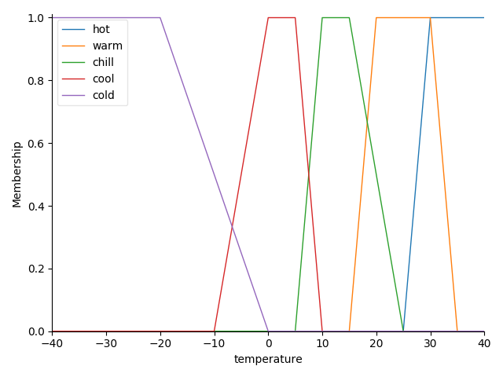

Wykres wilgotności powietrza z podziałem na 5 zbiorów:
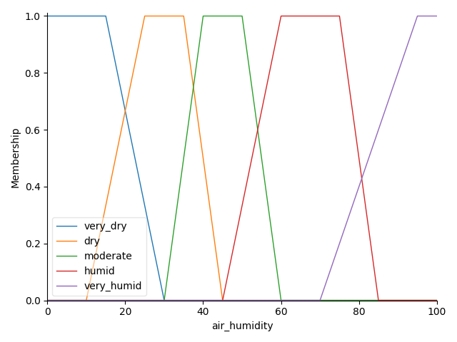

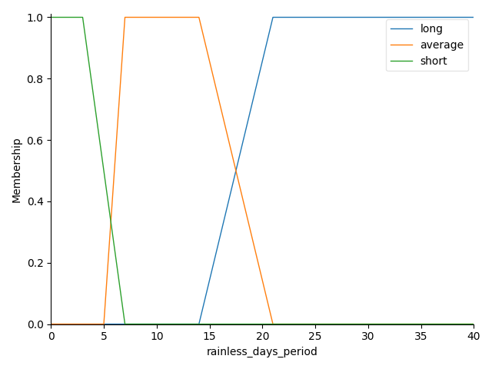
Wykres okresu bezdeszczowego z podziałem na 3 zbiory:

Wyjście sterownika z podziałem na 4 poziomy zagrożenia pożarowego:

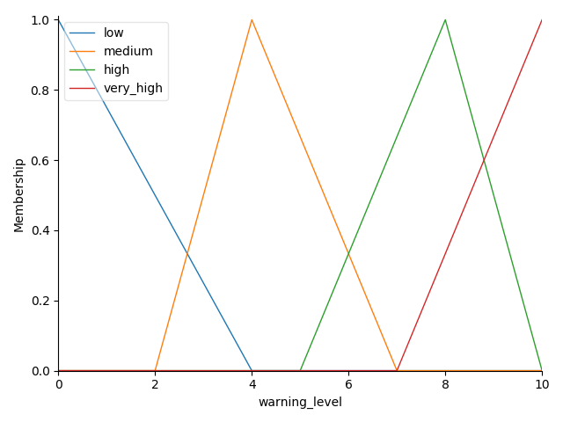

Reguły:

Reguły tworzę z metodzie create_rules. Metoda zwraca tablicę reguł zależności między temperaturą, wilgotnością powietrza, okresem bezdeszczowym, a proponowanym poziomem zagrożenia pożarowego.

Przykładowo:

ctrl.Rule(self.temperature['cold'] | self.temperature['cool'] | self.temperature['chill']
| self.humidity['very_humid'], self.warning_level['low'])

Powyższa reguła oznacza że dla temperatury z zakresu zimna, chłodna,umiarkowana lub bardzo dużej wilgotności, zagrożenie będzie niskie.

Inne reguły zakładają kombinację 3 lub dwóch czynników mają znak & czyli wymagają spełnienia dwóch warunków

ctrl.Rule(self.humidity['humid'] & self.temperature['warm'] & self.rainless_days['long'],
self.warning_level['medium']),
Powyższa reguła określa że dla powietrza wilgotnego, temperatury określanej jako ciepła oraz długiego okresu bezdeszczowego, zagrożenie pożarowe jest śednie

ctrl.Rule(self.temperature['warm'] & self.humidity['very_dry'] & self.rainless_days['long'],
self.warning_level['high']),
Powyższa reguła określa że dla ciepłej temperatury, bardzo suchego powietrza oraz długiego okresu bezdeszczowego, stopień zagrożenia jest wysoki

Inne reguły tworzone są w analogiczny sposób. Wszystkie kombinacje zostały uwzględnione.

3. Przykładowe dane wejściowe

Program generuje wykresy funkcji wejściowych oraz funkcji wyjściowej, a następnie czeka na 3 parametry podane z klawiatury

Przykładowe dane:
- Temperatura: 29 C
- Wilgotność powietrza: 25%
- Okres bezdeszczowy 15 dni

Output:

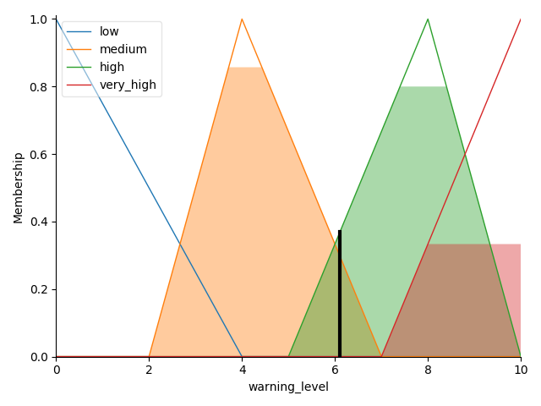
Poziom zagrożenie został określony jako 6 (na pograniczu średniego I wysokiego)

